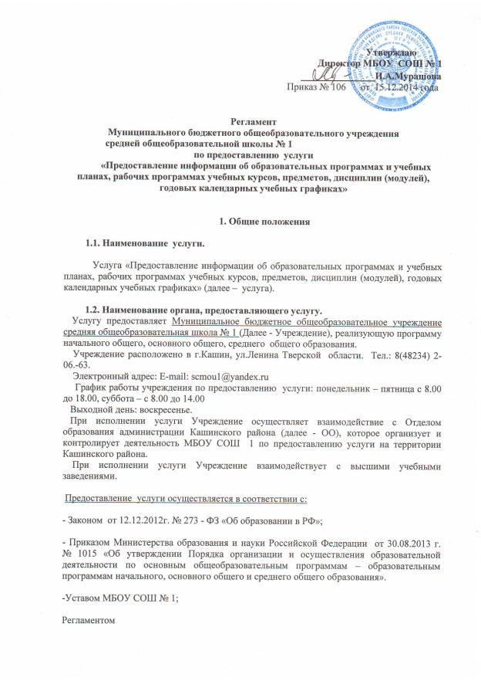

1.3. Услуга - «Предоставление информации об образовательных программах и учебных планах, рабочих программах учебных курсов, предметов, дисциплин (модулей), годовых календарных учебных графиках» осуществляется МБОУ СОШ № 1 г.Кашина в соответствии с действующей лицензией и имеющей свидетельство о государственной аккредитации.
1.4. Должностным лицом, ответственным за предоставление вышеназванной услуги, является руководитель образовательного учреждения.
1.5. Заявителям услуги могут выступать физические лица, имеющие право, либо в силу наделения их заявителями в порядке, установленном законодательством Российской Федерации, полномочиями выступать от их имени.
1.6. Получателями услуги являются заинтересованные лица, граждане Российской Федерации, родители обучающихся.
1.7. Результатом предоставления услуги является:
1.7.1. Размещение в средствах массовой информации, на официальном сайте школы сведений об образовательных программах и учебных планах, рабочих программах учебных курсов, предметах, дисциплинах (модулях), годовых календарных учебных графиках.
1.7.2. Получение заявителем консультаций и разъяснений об образовательных программах и учебных планах, рабочих программах учебных курсов, предметах, дисциплинах (модулях), годовых календарных учебных графиках образовательного учреждения.
1.7.3. Получение заявителем письменного ответа (в том числе в электронной форме), содержащего информацию об образовательных программах и учебных планах, рабочих программах учебных курсов, предметах, дисциплинах (модулях), годовых календарных учебных графиках образовательного учреждения.

2. Требования к порядку предоставления услуги

2.1. Порядок информирования о предоставлении услуги.
2.1.1. Информация о порядке и процедуре предоставления услуги предоставляется:
по письменным обращениям;
по личным обращениям;
путем размещения на информационном стенде;
с использованием средств телефонной связи, Интернета;
по электронной почте.

2.1.2. В процессе предоставления услуги заявителю представляются консультации по следующим вопросам:
перечень необходимых документов;
сроки предоставления услуги;
порядок исполнения услуги;
порядок обжалования действий (бездействий) и решений, осуществляемых и принимаемых в процессе предоставления услуги.
2.1.3. Основными требованиями к информированию заявителей по вопросам предоставления услуги являются:
достоверность;
своевременность;
четкость в изложении информации;
полнота информации;
наглядность форм предоставляемой информации;
удобство и доступность предоставления информации.
2.2. Требования к местам предоставления услуги.
2.2.1. Руководитель школы может назначить приказом по школе ответственного за предоставление данной услуги. Им может быть заместитель директора по УВР, школьный оператор. Рабочее место, кабинет лица, ответственного за предоставление услуги, оборудуется информационной табличкой (вывеской) с указанием номера кабинета, фамилии, имени, отчества и должности ответственного лица.
Рабочее место, кабинет лица, ответственного за предоставление услуги, обеспечивается персональным компьютером, средствами связи, включая Интернет.
2.2.2. На информационном стенде размещается следующий информационный материал:
извлечения из законодательных и нормативных правовых актов, содержащих нормы, регулирующие деятельность по предоставлению услуги;
сведения о перечне предоставляемых услуг;
информация о порядке предоставления услуги;
перечень документов для предоставления услуги;
извлечения из текста регламента;
формы и образцы документов для заполнения.
2.3. Сроки предоставления услуги.
2.3.1. Обращение заявителя рассматривается в срок, не превышающий 30 дней со дня его регистрации, за исключением случаев, предусмотренных пунктом 2 статьи 12 Федерального закона от 02 мая 2006 г. № 59-ФЗ «О порядке рассмотрения обращений граждан Российской Федерации».
2.3.2. В исключительных случаях может быть продлен срок рассмотрения обращения, но не более чем на 30 дней, с уведомлением о продлении срока его рассмотрения заявителя.
2.4. Основанием для отказа в принятии документов к рассмотрению является:
в письменном обращении (в том числе в электронной форме) не указаны фамилия, имя, отчество заявителя, направившего обращение, почтовый адрес, адрес электронной почты, номер телефона;
текст письменного обращения не поддается прочтению;
заявителю многократно предоставлялся ответ по существу поставленных в письменном обращении вопросов.
2.5. Перечень документов, предоставляемых заявителем, порядок их представления.
2.5.1. Письменное обращение (в том числе в электронной форме) заявителя по вопросу предоставления информации об образовательных программах и учебных планах, рабочих программах учебных курсов, предметах, дисциплинах (модулях), годовых календарных учебных графиках образовательного учреждения.
2.5.2. Обращение подается в письменной форме на русском языке и должно содержать:
название школы, куда направляется письменное обращение;
фамилию, имя, отчество соответствующего должностного лица;
фамилию, имя, отчество; почтовый адрес, по которому должен быть направлен ответ, уведомление о переадресации обращения;
суть обращения;
контактный телефон, личную подпись и дату.
В случае необходимости к письменному обращению прилагаются документы и материалы (копии), подтверждающие изложенную в обращении информацию.
2.6. Требования к предоставлению услуги.
Предоставление услуги осуществляется бесплатно.

3. Выполнение административных действий.

3.1. Выполнение административных действий в рамках предоставления услуги осуществляется в соответствии с требованиями настоящего Регламента и иных нормативных правовых актов, регулирующих отношения, возникающие в связи с предоставлением услуги.
3.2.Предоставление услуги включает в себя выполнение следующих административных процедур:
прием и регистрация документов от заявителя;
рассмотрение письменного обращения заявителя;
направление письменного обращения по результатам их рассмотрения на исполнение по принадлежности;
подготовка и направление ответа заявителю.
3.3. Основанием для начала административной процедуры является письменное обращение, поступившее по почте или в электронном виде о предоставлении информации об образовательных программах и учебных планах, рабочих программах учебных курсов, предметах, дисциплинах (модулях), годовых календарных учебных графиках.
3.4. Основанием для начала административной процедуры по рассмотрению письменного обращения заявителя, обращения, полученного по электронной почте, является его прием и регистрация.
Письменное обращение заявителя регистрируется в журнале регистрации в день поступления обращения.
При поступлении обращения заявителя по электронной почте с указанием адреса электронной почты и/или почтового адреса пользователя, школьный оператор:
направляет пользователю в течение 1 рабочего дня уведомление о приеме к рассмотрению его обращения;
распечатывает обращение и передает его в день поступления для регистрации в установленном порядке.
3.3.4. После регистрации обращение заявителя передается на рассмотрение должностному лицу, ответственному за предоставление услуги.
3.3.5. Должностное лицо:
определяет лицо, ответственное за рассмотрение обращения и подготовку проекта ответа заявителю (далее – исполнитель);
дает указания исполнителю в форме резолюции с отражением фамилии, порядка и сроков исполнения.
3.3.6. Исполнитель:
обеспечивает объективное, всестороннее и своевременное рассмотрение письменного обращения, в случае необходимости – с участием гражданина, родителя обучающегося, направившего обращение;
готовит проект ответа на письменное обращение;
представляет на подпись.
3.3.7. Подписанный ответ на обращение направляется заявителю по почтовому адресу, указанному в письменном обращении, либо по адресу электронной почты.

4. Порядок и формы контроля за предоставлением услуги

4.1.Контроль за соблюдением последовательности действий, определенных административными процедурами, принятием решений ответственными работниками по исполнению настоящего Регламента осуществляется руководителем образовательного учреждения.
4.2. Должностное лицо, ответственное за предоставление услуги несет ответственность:
за выполнение действий в соответствии с настоящим Регламентом;
за несоблюдение последовательности административных действий (административных процедур) и сроков их выполнения, установленных настоящим Регламентом;
за достоверность информации, представляемой в ходе предоставления услуги.
4.3. Текущий контроль осуществляется путем проведения проверок соблюдения и исполнения положений настоящего Регламента.
4.4. Контроль полноты и качества предоставления услуги включает в себя проведение проверок, выявление и устранение нарушений прав заявителей, рассмотрение, принятие решений и подготовку ответов на обращения заявителей, содержащих жалобы на решения, действия (бездействия) должностных лиц.

5. Порядок обжалования действия (бездействия) и решений, осуществляемых (принятых) в ходе предоставления услуги

5.1. Заявитель вправе обжаловать действия (бездействия) должностных лиц в ходе исполнения услуги и решение, принятое по результатам рассмотрения его обращения, вышестоящему органу, вышестоящему должностному лицу.
5.3. Заявитель вправе обратиться с письменным обращением (жалобой) лично или направить почтой (электронной почтой).
5.4. Обращение подается в письменной форме и должно содержать:
наименование органа, в который направляется письменное обращение;
фамилию, имя, отчество соответствующего должностного лица;
фамилию, имя, отчество; почтовый адрес, по которому должен быть направлен ответ, уведомление о переадресации обращения;
суть обращения;
контактный телефон, личную подпись и дату.
В случае необходимости к письменному обращению прилагаются документы и материалы (копии), подтверждающие изложенную в обращении информацию.
5.5. Срок рассмотрения письменного обращения (жалобы) не должен превышать 30 дней со дня его регистрации. В исключительных случаях может быть продлен срок рассмотрения обращения, но не более чем на 30 дней, с уведомлением о продлении срока его рассмотрения заявителя.
5.6. Заявителю может быть отказано в рассмотрении обращения по основаниям, указанным в пункте 2.4. настоящего Регламента.

